Tóm tắt dự án

Dự án “Xây dựng trang trại gà tự động” được xây dựng với thời gian, phạm vi và kinh phí như sau:

* Thời gian: 3 tháng
* Phạm vi dự án: xây dựng với quy mô trang trại 2000con/2000m2
* Kinh phí dự án: 1,2 tỷ đồng

Tổng quan dự án

Gà là động vật dễ bị nhiễm bệnh nếu không chăm sóc tốt, nó sẽ làm giảm năng suất và kết quả đạt được không cao. Trang trại gà tự động là một giải pháp cho vấn đề này, nó bao gồm các khu gà trống/mái, khu ấp trứng, khu gà con, khu gà 1 tháng tuổi, khu gà 2 tháng tuổi, khu gà xuất chuồng, hầm biogas, khu xử lý xác chết, trạm điện, kho thức ăn, 2 cổng.

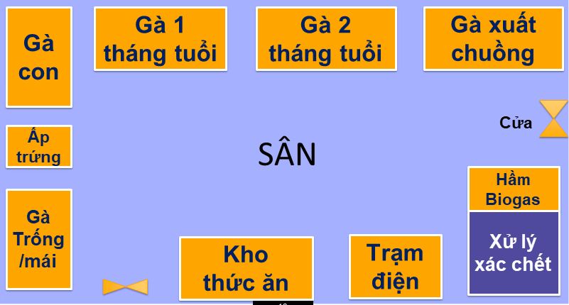

Lí do chọn đề tài:

* Việc nuôi gà còn thủ công, cho kết quả và năng suất không cao.
* Trang trại nuôi gà cần nhiều nhân công
* Nuôi gà thủ công nên gà sẽ dễ bị nhiễm bênh

Kết quả đạt được của dự án: Xây dựng thành công trang trại nuôi gà tự động.

Quy trình hoạt động

* Mua giống ban đầu gồm: gà con và gà trống/mái
* Gà con sẽ trải qua giai đoạn 1 tháng tuổi, 2 tháng tuổi, 3 tháng tuổi và xuất chuồng
* Gà trống mái khi đẻ trứng sẽ ấp trứng và trở thành giai đoạn gà con
* Ở giai đoạn gà 3 tháng tuổi sẽ tuyển chọn lại để thay thế cho gà trống mái cũ.

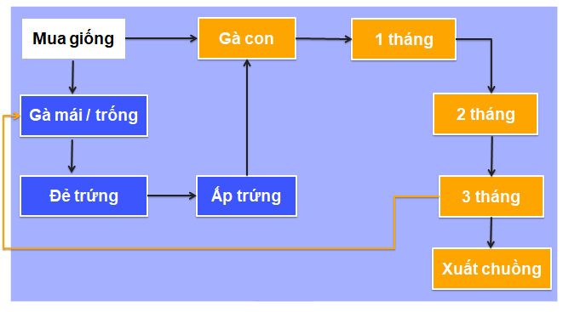

Sơ đồ phân bố:



|  |  |  |
| --- | --- | --- |
| Khu | Chiều ngang (m) | Chiều dọc (m) |
| Gà trống/mái | 3 | 12 |
| Ấp trứng | 3 | 2 |
| Gà con | 3 | 12 |
| Gà 1 tháng tuổi | 10 | 3 |
| Gà 2 tháng tuổi | 10 | 3 |
| Gà xuất chuồng | 10 | 3 |
| Cửa | 3 |  |
| Hầm biogas | 10 | 4 |
| Xử lý xác chết | 10 | 20 |
| Trạm điện | 2 | 2 |
| Kho thức ăn | 3 | 2 |

* Khoảng cách từ hàng rào đến các khu là 2m
* Khoảng cách giữa các khu là 4m